Морозовский отдел
6+
МБУК ВР МЦБ им. М.В. Наумова

Рекомендательный список литературы

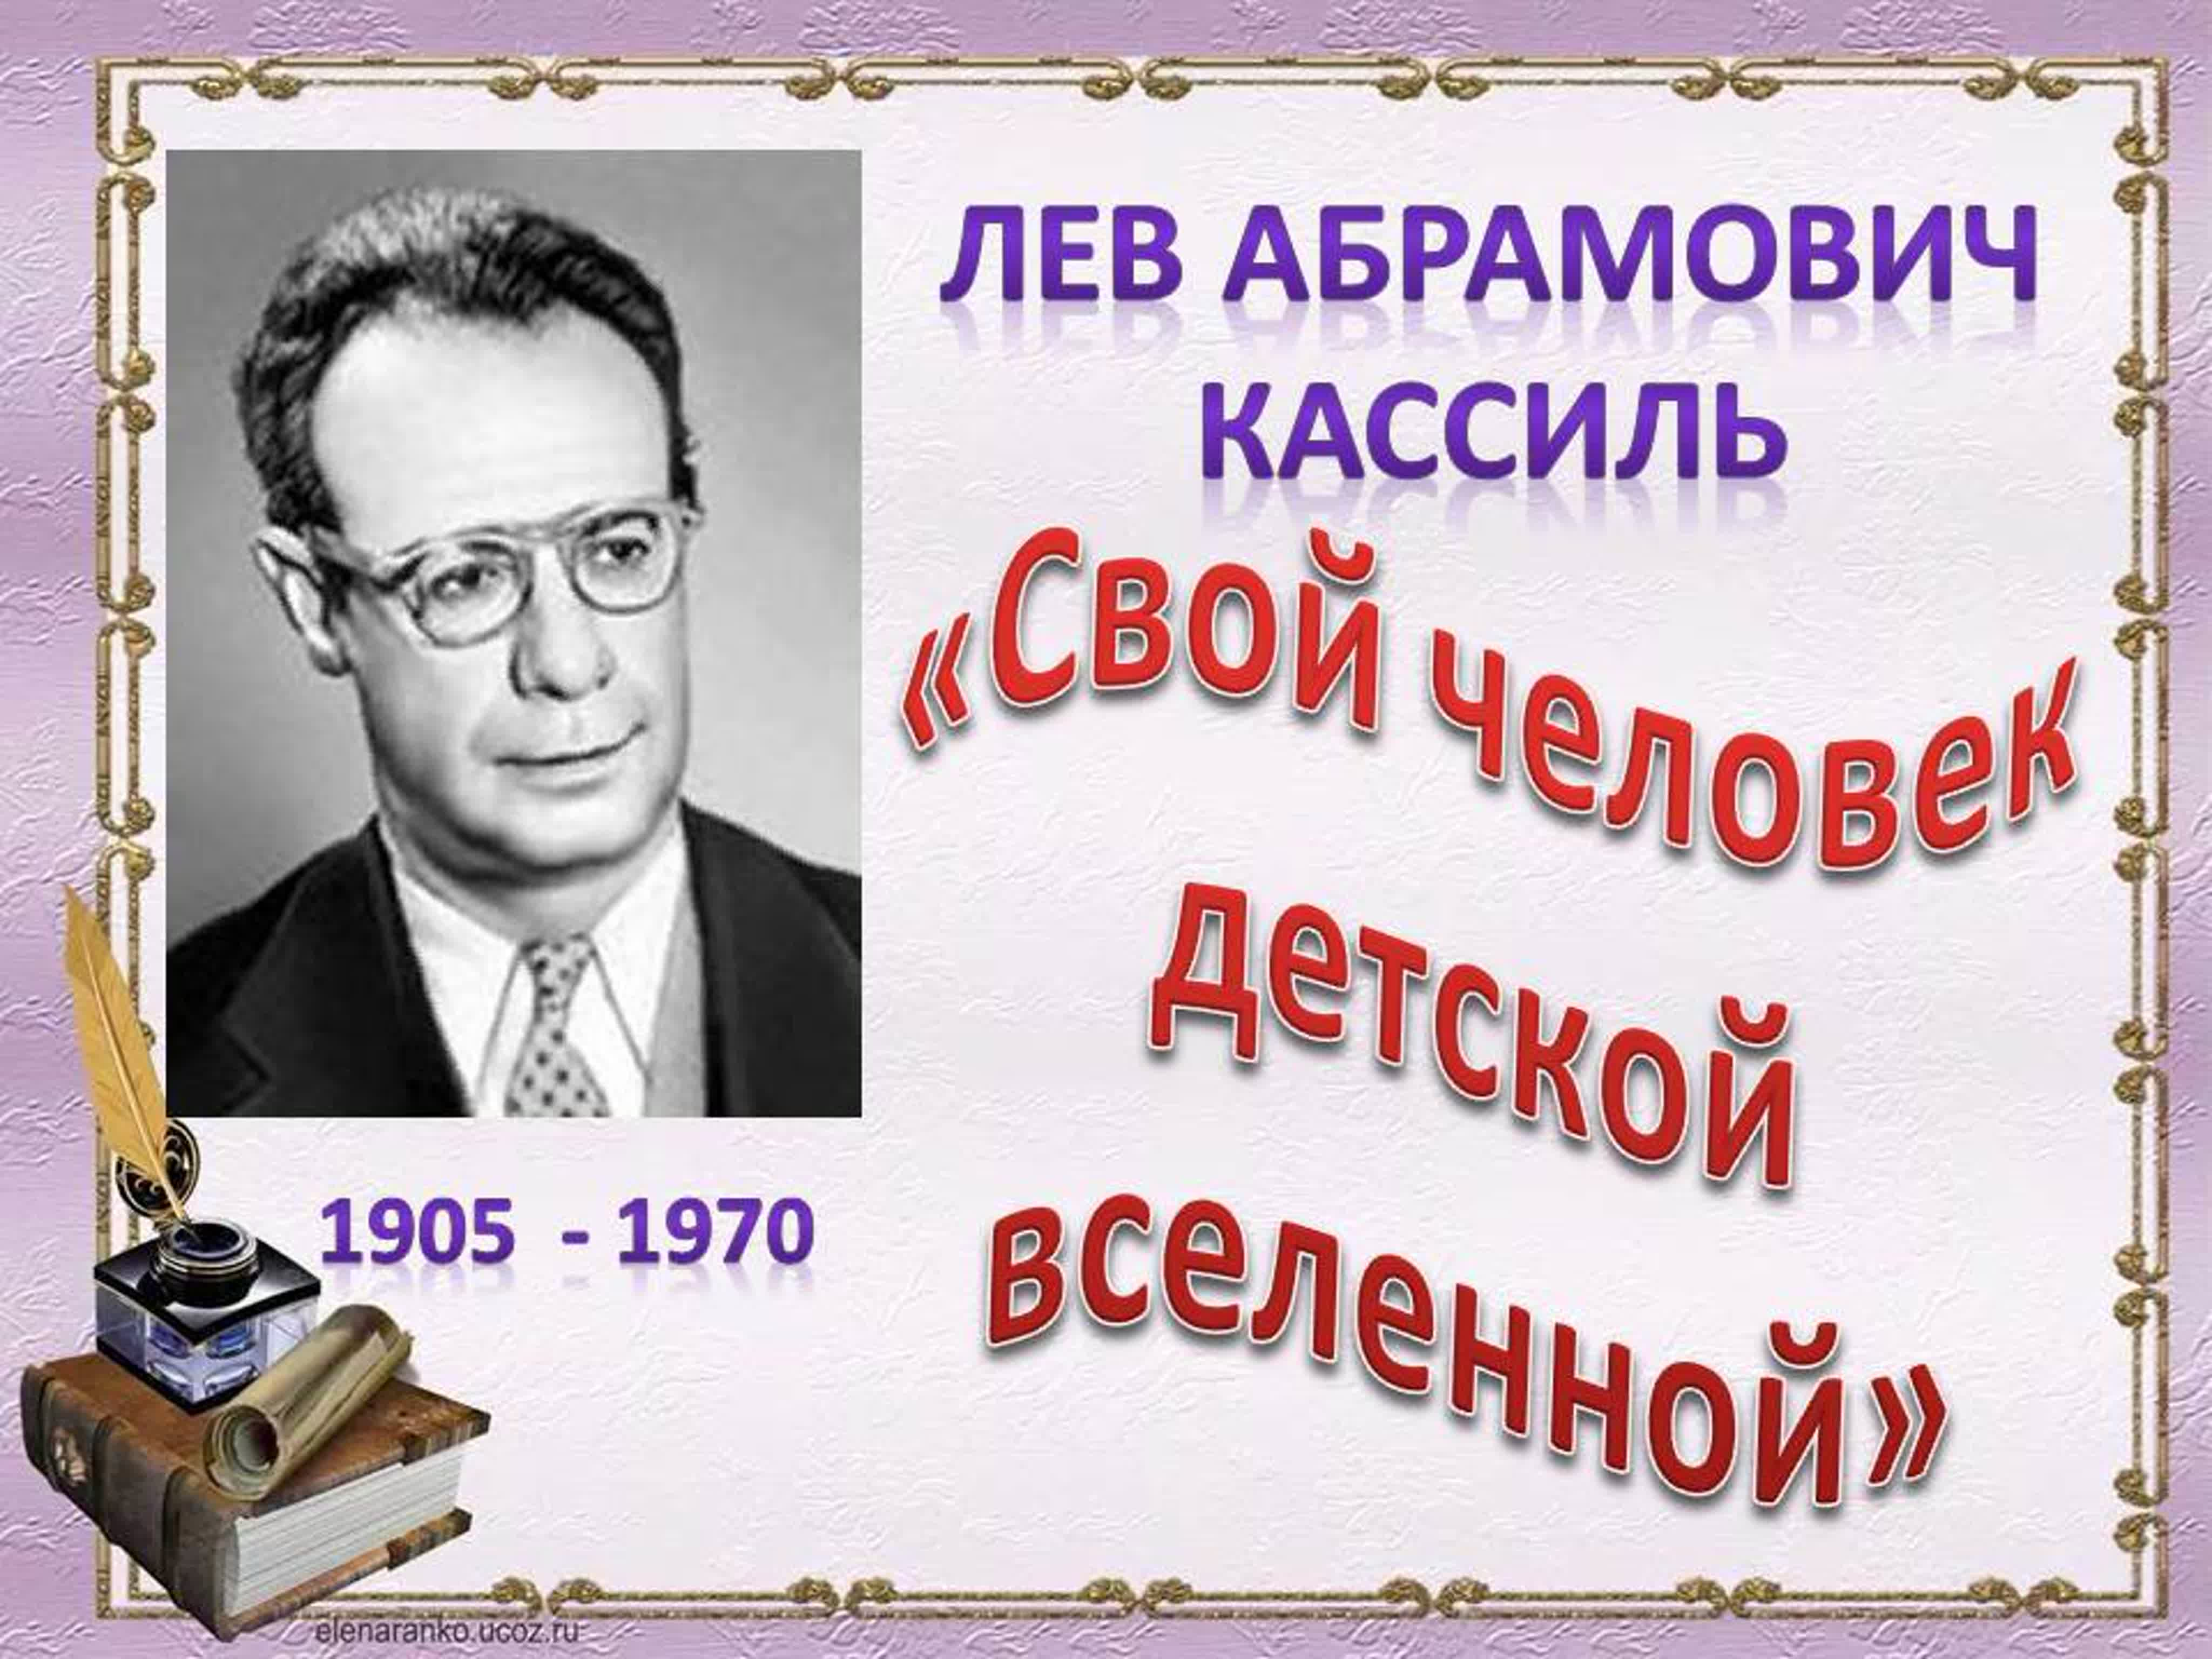

х. Морозов
2023 год
В 2023 году Неделе детской книги исполняется 80 лет! Первые «Книжкины Именины» затеял Лев Кассиль – 26 марта 1943 года в Москве состоялась большая встреча писателей и юных читателей. А с 1944 года стало ясно, что одного дня мало – так родилась Неделя детской книги!
«Мне очень хочется, чтобы из этих
мальчишек и девчонок – и из вас тоже –
выросли сильные люди с отважным сердцем,
ясной головой, умелыми настойчивыми руками и
доброй душой, которая ни за что на свете
не примерится со злом и несправедливостью.
Может быть и вам пригодится в жизни боевой клич
моих мальчишек: «Отвага, Верность, Труд – Победа!»
Лев Кассиль

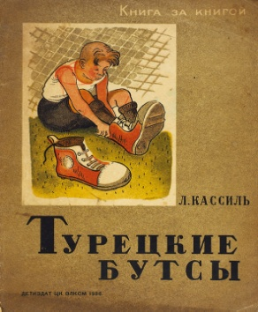 «Турецкие бутсы»
Речь идет о веселых злоключениях Пеки Дементьева, купившего в Стамбуле взамен своих поврежденных бутс другие – турецкие, на несколько номеров больше своего размера (у Пеки был маленький – 37-й размер, что и позволяло ему быстро и ловко орудовать мячом) – и тщетно затем пытавшегося от них отделаться, так как ему надоело быть объектом постоянных шуток.
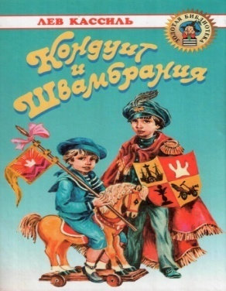 «Кондуит и Швамбрания»
Одним зимним вечером 1914 года отбывающие наказание в углу братья Лёля и Оська создали Великое государство Швамбранское. Страна с высшей степенью справедливости обрела своих жителей, правителей, географию и историю, а игра в неё на многие годы захватила ребят. Герои повести, как и её автор, взрослеют на фоне грандиозных исторических событий. Оказывается, войны и революции потрясают не только придуманные государства... Так настоящая жизнь со всеми её трудностями однажды становится для юных швамбран важнее сказочной страны. Для детей среднего школьного возраста.

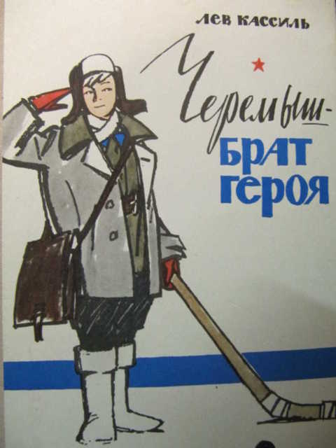 «Черемыш брат героя»
…В класс приходит новый ученик, и вскоре вся школа узнаёт, что Гешка Черемыш – брат известного на всю страну лётчика и героя Климентия Черемыша! Ребята завидуют Гешке и уважают его. Школа гордится, что у них учится брат героя. Но вот знаменитый лётчик приезжает в их город...

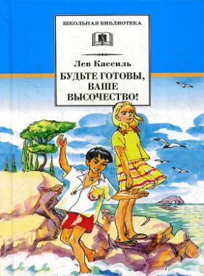 «Будьте готовы ваше высочество»
Повесть советского писателя Льва Кассиля, написанная в 1964 году. В произведении показано становление личности маленького наследного принца вымышленной страны Джунгахоры, который вдруг начинает понимать многое из того, что его раньше не касалось. В 1978 году по повести был снят одноимённый фильм.

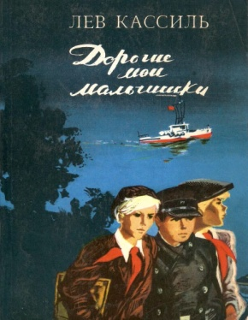 «Дорогие мои мальчишки»
Эту книгу Лев Кассиль посвятил памяти Аркадия Гайдара, чье имя угадывается в имени одного из главных героев - Арсения Петровича Гая. Действие повести разворачивается во время Великой Отечественной войны в маленьком приволжском городке Затонске. Именно здесь мальчишки-школьники, воодушевленные учителем Арсением Гаем, создают свой собственный сказочный мир - таинственную Синегорию, где живут преданные, добрые и отважные люди. Но в сказку врывается тяжелая реальность: война сначала уносит жизнь любимого учителя, а потом приходит и в крошечный Затонск. И вот уже мальчишкам приходится не в сказке, но в были отстаивать верность своему синегорскому девизу - "Отвага, Верность, Труд - Победа!"
Народная поэзия: песенки, потешки, колыбельные, загадки Русские народные сказки

Бажов, П.П. Медной горы хозяйка [Текст]: уральские сказы / П.П. Бажов. – М. : Дет. лит., 2002.- 223 с. : ил. – (Школьная б-ка).
Откроете книгу «Медной горы хозяйка», замечательного русского писателя Бажова, П. П. и погрузитесь в чудесный мир любви, доброты, труда и искусства.
Драгунский, В.Ю. Где это видано, где это слыхано…[Текст] / В. Ю Драгунский. – М. : Самовар, 1999. – 127с. : ил. – (Школьная библиотека).
В этой серии подобраны рассказы о жизненных ситуациях ваших сверстников. Название «Где это видано, где это слыхано…» говорит само за себя.
Заходер, Б. В. Избранное [Текст] : стихи, сказки, переводы и пересказы / Б. В. Заходер. – М. : Астрель, 2005. – 685с.: ил. – (Всемирная детская библиотека).
В сборник вошли самые популярные стихи, переводы и пересказы, а также сказочные повести т. к. «Школа для птенцов», «Мохнатая азбука» и так далее.
Хармс, Д. Стихи. Сказки [Текст] / Даниил Хармс. – М. : Стрекоза-Пресс, 2002. – 155 с. – (Библиотека школьника).
В книге Даниила Хармса собраны стихи, сказки, занимательные истории для младшего и школьного возраста.
Успенский, Э. Н. Сказочные повести и стихи [Текст] / Э. Н. Успенский. – М. : Астрель, 2004. – 412 с.: ил. – (Внеклассное чтение).
В сборник вошли лучшие произведения, стихи для самых маленьких, сказочная повесть о Чебурашке и крокодиле Гене, весёлые истории о жизни серьёзного мальчика дяди Федора, пса и кота в деревне Простоквашино.
Киплинг, Р. Сказки [Текст] / Р. Киплинг; пер. с англ. К. Чуковского. – М.: Астрель, 2004. – 157 с.: ил. – (Хрестоматия школьника).
Вы готовы познакомиться с наиболее известными сказками Р. Киплинга: «Слонёнок», «Рикки-Тикки-Тави», «Кошка, гулявшая сама по себе» и другие, тогда начнем читать.
Сент-Экзюпери, А. Маленький принц [Текст] / А. де Сент-Экзюпери; пер. с фр. Н. Галь. – М. : АСТ, 2004. – 299с.: ил.- (Внеклассное чтение).
В этой книге представлены наиболее известные произведения классика французской литературы 20 века Антуана да Сент-Экзюпери «Маленький принц» и «Планета людей».
Мамин-Сибиряк, Д. Н. Алёнушкины сказки [Текст] : рассказы и сказки /Д.Мамин-Сибиряк. – М.: Дет. лит., 2001. – 271 с.: ил.- (Школьная б-ка).
Прочитай, полюбившиеся ребятам рассказы и сказки: «Емеля-охотник», «Зимовье на Студеной», «Приемыш» и др., а также цикл «Алёнушки сказки»
Паустовский, К. Рассказы о природе [Текст] / К. Паустовский, Г.А Скребицкий, В.В. Бианки. – М. : Самовар, 2007. – 93с. : ил.- (Школьная б-ка).
Паустовкий, К. Похождения жука-носорога [Текст] /К. Паустовский. – М.: Стрекоза-Пресс, 2005 . – 157с. : ил.- (Классика детям).
В книге Константина Паустовского собраны сказки: «Похождения жука-носорога», «Теплый хлеб», «Растрепанный воробей»; рассказы: «Барсучий нос», «Кот ворюга» и др.

Шим, Э. Ю. Рассказы и сказки о природе. [Текст] / Э. Ю. Шим. – М.: Стрекоза-Пресс, 2005. – 61с. : ил. – (Библиотека школьника).

Рекомендательный список Составил/ библиотекарь 2
категории Бордачева Ю.П.. – х. Морозов: Морозовский отдел МБУК ВР «МЦБ» им. М. В. Наумова, 2023 г.

